

INFORME TÉCNICO DE FISCALIZACIÓN AMBIENTAL

Fiscalización Ambiental

PLANTA GASMAR QUINTERO

DFZ-2019-1314-V-PPDA

ABRIL – SEPTIEMBRE 2019

 | Nombre | Firma
Aprobado | Ana María Gutiérrez Espinoza
Elaborado | Gabriel Moraga Olivos

Contenido

Contenido 1
1 RESUMEN 2
2 IDENTIFICACIÓN DE LA UNIDAD FISCALIZABLE 3
2.1 Antecedentes Generales 3
2.2 Ubicación y Layout 4
3 INSTRUMENTOS DE CARÁCTER AMBIENTAL FISCALIZADOS 5
4 ANTECEDENTES DE LA ACTIVIDAD DE FISCALIZACIÓN 5
4.1 Motivo de la Actividad de Fiscalización 5
4.2 Materia Específica Objeto de la Fiscalización Ambiental 5
4.3 Revisión Documental 6
4.3.1 Documentos Revisados 6
5 HECHOS CONSTATADOS. 7
5.1 Ventilación forzada de estanque refrigerado. 7
5.2 Monitoreo continuo 15
5.3 Registro continuo de procesos y medidas. 16
5.4 Condición de dispersión y medidas operacionales 17
6 CONCLUSIONES 19
7 ANEXOS 20

RESUMEN

El presente documento da cuenta de los resultados de las actividades de fiscalización ambiental realizadas para el período abril-septiembre de 2019 por la Superintendencia del Medio Ambiente, en el marco del D.S. N° 105/2018 “Plan de Prevención y Descontaminación Atmosférica para las comunas de Concón, Quintero y Puchuncaví”, aprobado por el Ministerio del Medio Ambiente”, en adelante PPDA, a la unidad fiscalizable “Planta GASMAR Quintero”, localizada en el Sector el Bato, comuna de Quintero, Región de Valparaíso.

El proyecto que compone la unidad fiscalizable, “Planta GASMAR Quintero”, consiste en un Terminal con recepción de gas licuado de petróleo (GLP), calidad HD-5, proveniente de buques tanques de diferente procedencia, para almacenarlo en 5 estanques refrigerados y luego distribuirlo a granel hacia sus clientes a través de camión.

La materia objeto de la fiscalización, correspondió al control de las emisiones atmosféricas, de acuerdo al Plan Operacional del Terminal GASMAR Quintero, aprobado mediante la Resolución Ex. N° 599/2018, del 8 de noviembre de 2018 por la SEREMI de Salud de la Región de Valparaíso, la que mantuvo vigencia hasta el 22 de agosto 2019.

En el período abril-septiembre de 2019, la SMA realizó 3 inspecciones ambientales a la Planta GASMAR Quintero (Anexo 1), las cuales se realizaron los días 12 de abril, 03 de mayo y 12 de junio de 2019, además de 3 actividades de exámen de información, cuya información analizada se encuentra contenida en el presente informe.

De las actividades de fiscalización ambiental asociadas a las medidas del Plan Operacional fiscalizado, se concluye que, durante el período abril-septiembre de 2019, no se identificaron hallazgos ambientales con respecto a la materia objeto de fiscalización.

IDENTIFICACIÓN DE LA UNIDAD FISCALIZABLE

Antecedentes Generales
Identificación de la Unidad Fiscalizable:  Planta GASMAR Quintero | Estado operacional de la Unidad Fiscalizable:  En Operación
Región:  Región de Valparaíso | Ubicación específica de la unidad fiscalizable:  Ruta F-30E S/N, Quintero
Provincia:
Valparaíso
Comuna:
Quintero
Titular(es) de la unidad fiscalizable:  GASMAR S.A. | RUT o RUN:  93.636.520-K
Domicilio titular(es):  Ruta F-30E S/N, Quintero | Correo electrónico:  principal@gasmar.cl
Domicilio titular(es):  Ruta F-30E S/N, Quintero | Teléfono:  2-23283200
Identificación representante(s) legal(es):  Mario Basualto Vergara | RUT o RUN:  9.977.815-9
Domicilio representante(s) legal(es):  Ruta F-30E S/N, Quintero | Correo electrónico:  mbasualto@gasmar.cl
Teléfono:
2-23283200

Ubicación y Layout
Figura 1. Mapa de ubicación local (Fuente: Imagen satelital, Google Earth Pro, 2019).
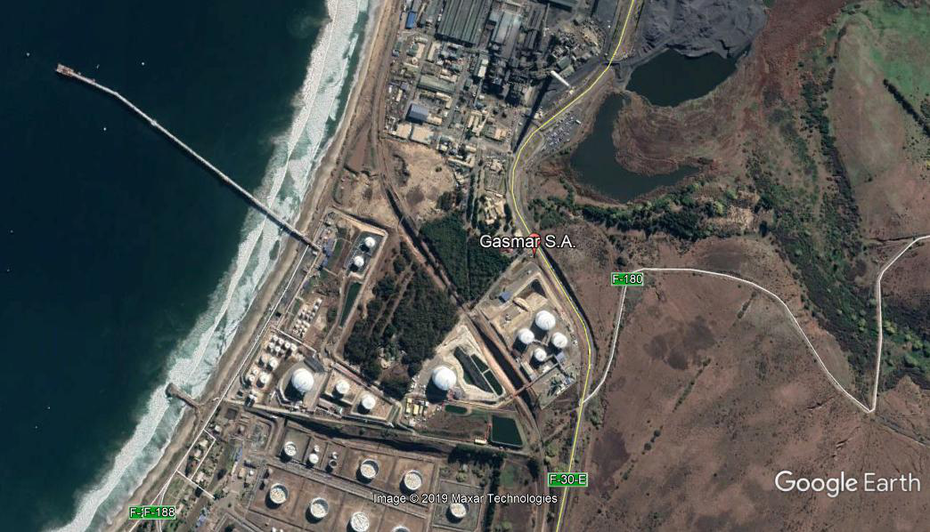
DATUM WGS 84 | Huso: 19 | UTM N: 6.371.757. m | UTM E: 267.542. m
Ruta de acceso: Desde la ciudad de Quintero, acceder por ruta F-30-E con dirección hacia el norte. Dirigirse hasta el retorno en sector acceso posterior de camiones en CODELCO, y luego retornar por misma ruta, en dirección hacia el sur. Una vez llegando a las instalaciones de CODELCO Ventanas, tomar pista derecha para ingresar por acceso principal de Planta Gasmar.

INSTRUMENTOS DE CARÁCTER AMBIENTAL FISCALIZADOS

Identificación de Instrumentos de Carácter Ambiental fiscalizados.
N° | Tipo de  instrumento | N°/  Descripción | Fecha | Comisión/  Institución | Título | Comentarios
1 | Decreto  Supremo | 105 | 27-12-2018 | Ministerio del  Medio Ambiente | Aprueba Plan de Prevención y de Descontaminación Atmosférica para las comunas de Concón, Quintero y Puchuncaví | Plan Operacional:  Res. N°599/2018 MINSAL, del 08 de noviembre de 2018 al 22 de agosto de 2019.

ANTECEDENTES DE LA ACTIVIDAD DE FISCALIZACIÓN

Motivo de la Actividad de Fiscalización

Motivo |  | Descripción
 | Programada
X | No programada |  | Denuncia
X | No programada |  | Autodenuncia
X | No programada | X | Oficio
X | No programada |  | Otro
X | No programada | Resolución SMA N°1.935/2019 Modifica Resolución Exenta N°1639 de 2018, que fija Programa y Subprogramas de Fiscalización Ambiental de Planes de Prevención y/o Descontaminación para el año 2019.

Materia Específica Objeto de la Fiscalización Ambiental

- Control de emisiones atmosféricas.

Revisión Documental

Documentos Revisados
ID | Nombre del documento revisado | Origen / Fuente | Observaciones
1 | PLC “Almacenamiento Butano Refrigerado TK3” | Monitor Sala de control | Registros correspondientes, al 12 de abril y 03 de mayo de 2019
2 | “Libro de Obras TK3” | Inspección ambiental | Registros de tanque TK-3, con última mantención realizada el 25 de marzo de 2019 (turno entre las 07:30 y 19:30 hrs.).
3 | Registro “Control Especial Antorcha 1 y Antorcha 2” | Inspección ambiental | Registros de control de gas de barrido y gas de pilotos Antorcha 1 y 2, de fecha 12 de junio de 2019.
4 | “Permiso de trabajo” y  “Análisis Seguro de Trabajo” | Inspección ambiental | Registros de mantención en Antorcha 1.
5 | “Reporte Seremi 030519”  “Reporte Seremi 140519”  “Reporte Seremi 120619”  “Reporte Seremi 180619”  “Reporte Seremi 120719” | Resolución Exenta N°589 de fecha 30 de abril de 2019 | Registros de reportes operacionales desde 03 de mayo al 12 de julio de 2019.

HECHOS CONSTATADOS.
En el presente informe se abordan los hechos ambientales relevantes constatados en las actividades de fiscalización ambiental

Ventilación forzada de estanque refrigerado.

Número de Hecho Constatado: 1
Documentación revisada: ID 2, ID 3, ID 4, ID 5
Exigencia (s):
DS N°105/2018 MMA, Artículo 46, Literal c)
La Gestión de Episodios Críticos considera los siguientes componentes:
(...)
c) Medidas de episodios críticos, que corresponde al conjunto de medidas incorporadas en los Planes Operacionales, incluida la paralización de fuentes, que permitan reducir emisiones en forma inmediata en períodos de mala ventilación o derivados de otros eventos de emanaciones de contaminantes.
DS N°105/2018 MMA, Artículo 49
(...)
Mientras no se aprueben los planes operacionales (...), continuarán vigentes aquellos planes operacionales requeridos y aprobados en el marco del D.S. N° 83, de 24 de septiembre de 2018, del Ministerio de Salud, que Declara Alerta Sanitaria por el período que se señala y otorga facultades extraordinarias que indica.
Resolución N° 599/2018, SEREMI de Salud Región de Valparaíso, Resuelvo 3
a) Postergar proceso de ventilación forzada de estanque refrigerado en período de mantención preventiva de 20 años, de acuerdo a lo establecido en “Instructivo suspensión intervención mayor estanque refrigerado. La suspensión de los trabajos asociados a la etapa de venteo atmosférico del estanque, considera las siguientes acciones:
- Detención de los ventiladores asociados a la ventilación en esta etapa.
- Realizar el cierre de las escotillas de venteo.
- Registrar en libro de obras la suspensión de mantención mayor del estanque.
- La reanudación de la actividad será realizada previo chequeo de condiciones meteorológicas, la cual deberá ser registrada en el libro de obras.

Hecho (s):
- Se realizaron las actividades de fiscalización los días en que la Intendencia de la Región de Valparaíso decretó episodios críticos de contaminación (Anexo 2) y aquellos en que la SEREMI de Medio Ambiente emitió el pronóstico Meteorológico, de acuerdo a Res. Ex N° 1/2019 (Anexo 3):
- De los hechos constatados y el análisis de los antecedentes recopilados durante las actividades de fiscalización, se verifica que en los períodos analizados bajo condición de mala ventilación, los días 12 de abril, 03 de mayo y 12 de junio, el estanque TK-3 se mantuvo cerrado y presurizado. Dicha condición fue verificada también en los días 14 de mayo, 18 de junio y 12 de julio de 2019.
- Lo anterior, fue verificado a través de sistema “PLC A” desde monitores de sala control, los días 12 de abril y 03 de mayo (Fotografías N° 1, N° 2, N° 3, N° 4 y N° 5), donde se observó que el titular mantuvo dicha condición desde el inicio del período de mala ventilación hasta el momento que se realizaron las inspecciones. Se evidenció además en terreno, que el manhole (escotilla) del estanque se encontraba cerrado sin venteo (Fotografía N° 6). (Registros PLC en Anexo N° 1, carpetas “Acta 12-04-2019” y “Acta 03-05-2019”).
- Según los registros proporcionados por el titular del “Libro de Obras TK-3”, se constata que la última mantención mayor correspondió el día 25 de marzo de 2019. (Anexo N° 1, carpetas “Acta 12-04-2019” y “Acta 03-05-2019”).
- En inspección del 3 de mayo de 2019, se evidenciaron en terreno solo trabajos de mantención menores: Aislación y pintura de cañerías y ductos, ducto salida antorcha vieja, y pintado de cañerías de la red contra incendio.
- Por otra parte, en la inspección del 12 de junio de 2019 se verificaron los aspectos operativos en el control de gases de barrido y gas de pilotos de Antorcha 1 y 2. En este contexto, de la revisión documental del registro “Control especial Antorcha 1 y Antorcha 2”, se constató que la Antorcha 2 se encontraba operativa con flujos y la Antorcha 1 en proceso de mantención, en la cual se encarpó su perímetro para realizar pintado, siendo lo anterior corroborado durante recorrido en terreno. En la inspección, se tuvo a la vista los documentos “Permiso de trabajo” y “Análisis Seguro de Trabajo” con los registros de la mantención (Documentos citados, en Anexo N° 1, carpeta “Acta 12-06-2019”).
- Se evidencia en sala de control, los registros de presiones de los estanques del terminal, verificando que entre el 29 de mayo y 12 de junio, no fue superada la presión mínima para generar un venteo de estanque (1.570 mmca).
- Para los días 18 de junio y 12 de julio de 2019, de la revisión de los documentos “Reporte Seremi 180619” y “Reporte Seremi 120719”, se observa que la empresa no realizó actividades de venteo asociado a mantención de estanque, debido a que la actividad de mantención asociada a la medida fue finalizada con fecha 25 de marzo de 2019, correspondiendo como medio verificador el “Libro de Obras” del estanque TK-3, adjunto en Anexo 1. (Reportes, en Anexo N° 4)
- De las actividades de fiscalización realizadas, se pudo constatar que el titular se ajustó a las medidas establecidas en el plan operacional, toda vez que se verificó que última mantención realizada en estanque TK-3, fue efectuada el 25 de marzo de 2019, por lo tanto, no se realizaron operaciones de venteo forzado asociado a trabajos de mantención mientras se presentaron condiciones meteorológicas de mala ventilación.

Registros
Fotografía 1 | Fecha:12-04-2019
Coordenadas UTM DATUM WGS84 HUSO 19H | Norte: 6.371.493 (m) | Este: 267.622 (m)
Descripción del medio de prueba:
Registros desde monitor de sala control (sistema PLC), con estado de tanque TK-3 al inicio del período crítico de ventilación del día 12 de abril de 2019 (03:04 h.). En círculos color amarillo se indica que las líneas conectadas al estanque se encuentran cerradas (sigla “C”), lo que refleja que dicha unidad se encuentra aislada.

Registros
Fotografía 2 | Fecha: 12-04-2019
Coordenadas UTM DATUM WGS84 HUSO 19H | Norte: 6.371.493 (m) | Este: 267.622 (m)
Descripción del medio de prueba:
Registros desde monitor de sala control (sistema PLC), con estado de tanque TK-3 durante período crítico de ventilación del día 12 de abril de 2019 (06:01 h.). En círculos color amarillo se indica que las líneas conectadas al estanque se encuentran cerradas (sigla “C”), lo que refleja que dicha unidad se encuentra aislada.

Registros
Fotografía 3 | Fecha: 12-04-2019
Coordenadas UTM DATUM WGS84 HUSO 19H | Norte: 6.371.493 (m) | Este: 267.622 (m)
Descripción del medio de prueba:
Registros desde monitor de sala control (sistema PLC), con estado de tanque TK-3 durante la inspección del día 12 de abril de 2019 (13:56 h.). En círculos color amarillo se indica que las líneas conectadas al estanque se encuentran cerradas (sigla “C”), lo que refleja que dicha unidad se encuentra aislada.

Registros
Fotografía 4 | Fecha: 02-05-2019
Coordenadas UTM DATUM WGS84 HUSO 19H | Norte: 6.371.493 (m) | Este: 267.622 (m)
Descripción del medio de prueba:
Registros desde monitor de sala control (sistema PLC), con estado de tanque TK-3 al inicio de período crítico de ventilación del día 2 de mayo de 2019. (22:59 h.). En círculos color amarillo se indica que las líneas conectadas al estanque se encuentran cerradas (sigla “C”), lo que refleja que dicha unidad se encuentra aislada.

Registros
Fotografía 5 | Fecha: 03-05-2019
Coordenadas UTM DATUM WGS84 HUSO 19H | Norte: 6.371.493 (m) | Este: 267.622 (m)
Descripción del medio de prueba:
Registros desde monitor de sala control (sistema PLC), con estado de tanque TK-3 durante la inspección del 3 de mayo de 2019 (13:27 h.). En círculos color amarillo, se indica que las líneas conectadas al estanque se encuentran cerradas (sigla “C”), lo que refleja que dicha unidad se encuentra aislada.

Registros
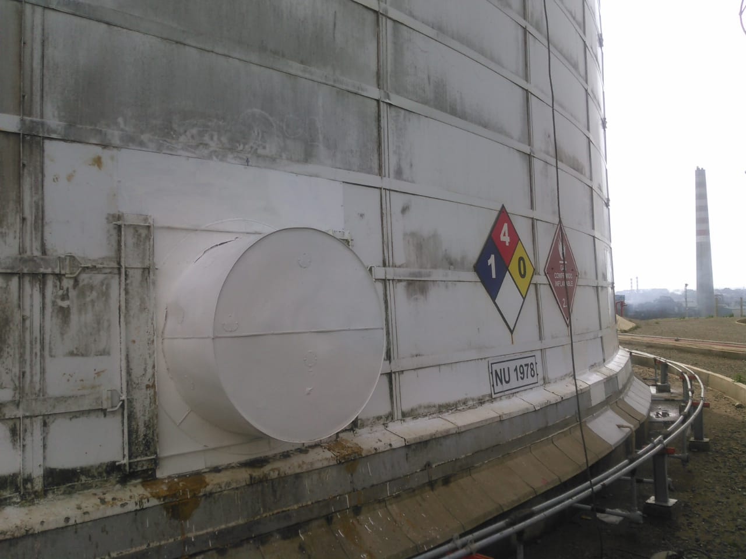
03/05/2019 - 14:31

Fotografía 6 | Fecha: 03-05-2019
Coordenadas UTM DATUM WGS84 HUSO 19H | Norte: 6.371.584 (m) | Este: 267.556 (m)
Descripción del medio de prueba:
Registros en terreno, de escotilla de tanque TK-3 cerrada.

Monitoreo continuo

Número de Hecho Constatado: 2
Documentación revisada: -----
Exigencia (s):
DS N°105/2018 MMA, Artículo 46, Literal c)
La Gestión de Episodios Críticos considera los siguientes componentes:
(...)
c) Medidas de episodios críticos, que corresponde al conjunto de medidas incorporadas en los Planes Operacionales, incluida la paralización de fuentes, que permitan reducir emisiones en forma inmediata en períodos de mala ventilación o derivados de otros eventos de emanaciones de contaminantes.
DS N°105/2018 MMA, Artículo 49
(...)
Mientras no se aprueben los planes operacionales (...), continuarán vigentes aquellos planes operacionales requeridos y aprobados en el marco del D.S. N° 83, de 24 de septiembre de 2018, del Ministerio de Salud, que Declara Alerta Sanitaria por el período que se señala y otorga facultades extraordinarias que indica.
Resolución N° 599/2018, SEREMI de Salud Región de Valparaíso, Resuelvo 3
b) Monitorear en forma continua variables operacionales y condiciones meteorológicas.
Hecho (s):
- Se realizaron las actividades de fiscalización los días en que la Intendencia de la Región de Valparaíso decretó episodios críticos de contaminación (Anexo 2) y aquellos en que la SEREMI de Medio Ambiente emitió el pronóstico Meteorológico, de acuerdo a Res. Ex N° 1/2019 (Anexo 3):
- De las inspecciones realizadas entre abril y julio, se tiene que la empresa mantuvo un monitoreo continuo y en línea, tanto de los aspectos operacionales de la planta como de las condiciones meteorológicas emitidas por la SEREMI de Ministerio de Medio Ambiente, lo que fue verificado en monitores de sala de control.
- En las visitas inspectivas realizadas, se constató que desde monitores fijos existentes en la sala control se mantiene el control de las siguientes variables operativas del terminal, del área de planta, muelle, playa y trinchera: nivel de estanques TK-3, TK-4 y TK-5, estación de bombeo de propano; parámetros como flujos, presión y temperatura; red de incendio; línea de gases; antorchas; sopladores; horómetros grupo electrógeno; odorante; motores; válvulas y bombas, entre otros. Asimismo en dicha sala, a través de un software que utiliza el titular (modelo “Easy track”), se evidencia que personal de la empresa tiene acceso a monitor pc, para la vigilancia de las condiciones de ventilación y dispersión de productos gaseosos emitidos por la planta en la zona.
- Al momento de las inspecciones, se captaron los siguientes registros de los parámetros y variables operacionales en torno al estado del estanque TK-3, en donde se constata que el estanque mantuvo un flujo de entrada de 1,2 m³, almacenando un volumen líquido de 18573,1 m³ y un volumen total contenido de 18603,2 m³ (Tabla N° 1).

Registros
Fecha | Hora | Flujo entrada | P° entrada | T° entrada | Volumen líquido | Volumen vapor | Volumen total | T° base promedio
12/04/2019 | 03:04 h | S/R | S/R | S/R | 18573,1 m³ | 30,0 m³ | 18603,2 m³ | 9,4 °C
12/04/2019 | 06:01 h | 1,2 m³ | S/R | S/R | 18573,1 m³ | 30,0 m³ | 18603,2 m³ | 9,4 °C
12/04/2019 | 13:56 h | 1,2 m³ | S/R | S/R | 18573,1 m³ | 30,0 m³ | 18603,2 m³ | 9,5 °C
02/05/2019 | 22:59 h | 1,2 m³ | 597,9 KPa | 11,0 °C | 18573,1 m³ | 30,0 m³ | 18603,2 m³ | 6,6 °C
03/05/2019 | 13:27 h | 0,0 m³ | 577,0 KPa | 10,0 °C | 18573,1 m³ | 30,0 m³ | 18603,2 m³ | 6,5 °C

Tabla 1 | Fecha: Noviembre 2019
Descripción del medio de prueba:
Registros capturados en inspecciones, desde monitores de sala control (Sistema PLC-A, estanque TK-3)

Registro continuo de procesos y medidas.

Número de Hecho Constatado: 3
Documentación revisada: ID 2
Exigencia (s):
DS N°105/2018 MMA, Artículo 46, Literal c)
La Gestión de Episodios Críticos considera los siguientes componentes:
(...)
c) Medidas de episodios críticos, que corresponde al conjunto de medidas incorporadas en los Planes Operacionales, incluida la paralización de fuentes, que permitan reducir emisiones en forma inmediata en períodos de mala ventilación o derivados de otros eventos de emanaciones de contaminantes.

DS N°105/2018 MMA, Artículo 49
(...)
Mientras no se aprueben los planes operacionales (...), continuarán vigentes aquellos planes operacionales requeridos y aprobados en el marco del D.S. N° 83, de 24 de septiembre de 2018, del Ministerio de Salud, que Declara Alerta Sanitaria por el período que se señala y otorga facultades extraordinarias que indica.

Resolución N°599/2018, SEREMI de Salud Región de Valparaíso, Resuelvo 3
c) Mantener un registro continuo y las bitácoras de proceso, debiendo incorporar información respecto de las medidas operacionales especificadas en esta resolución y su correspondiente plan.
Hecho (s):
- Se realizaron las actividades de fiscalización los días en que la Intendencia de la Región de Valparaíso decretó episodios críticos de contaminación (Anexo 2) y aquellos en que la SEREMI de Medio Ambiente emitió el pronóstico Meteorológico, de acuerdo a Res. Ex N° 1/2019 (Anexo 3):
- Del análisis de los antecedentes verificados durante las actividades de inspección entre abril y julio de 2019, se constató que el titular mantiene en planta registros actualizados de las medidas operacionales comprometidas, lo cual se tuvo a vista en Libro de Obras de tanque TK-3 con última mantención (Anexo 1, carpetas “Acta 03-05-2019” y “Acta 12-04-2019”).

Condición de dispersión y medidas operacionales

Número de Hecho Constatado: 4
Documentación revisada: ------
Exigencia (s):
DS N°105/2018 MMA, Artículo 46, Literal c)
La Gestión de Episodios Críticos considera los siguientes componentes:
(...)
c) Medidas de episodios críticos, que corresponde al conjunto de medidas incorporadas en los Planes Operacionales, incluida la paralización de fuentes, que permitan reducir emisiones en forma inmediata en períodos de mala ventilación o derivados de otros eventos de emanaciones de contaminantes.

DS N°105/2018 MMA, Artículo 49
(...)
“Mientras no se aprueben los planes operacionales, continuarán vigentes aquellos planes operacionales requeridos y aprobados en el marco del D.S. N° 83, de 24 de septiembre de 2018, del Ministerio de Salud, que Declara Alerta Sanitaria por el período que se señala y otorga facultades extraordinarias que indica”.
Resolución N°599/2018 SEREMI de Salud Región de Valparaíso, Resuelvo 3
d) Será responsabilidad de la empresa informarse de la condición de dispersión de contaminantes y adoptar las medidas respectivas establecidas en el Plan Operacional, según corresponda, en forma oportuna. Para tales efectos, deberá considerar la información publicada por el Ministerio del Medio Ambiente mediante link https://portal.mma.gob.cl/pronostico-meteorologico-quintero-puchuncavi/ y enviada diariamente por correo electrónico.
Hecho (s):
- En relación a los episodios críticos de contaminación acontecidos en el período de análisis de este informe, las actividades de fiscalización ambiental permitieron verificar que la empresa mantiene una revisión constante de las condiciones meteorológicas respectivas con los períodos de ventilación para el día que le aplica en monitores de la sala de control.
- El Titular mantiene acceso a la plataforma https://mma.gob.cl/pronostico-meteorologico-concon-quintero-puchuncavi/, en la cual se revisa diariamente la condición sinóptica, junto con condiciones meteorológicas de la zona como intensidad y velocidad de viento, y los períodos con el factor de ventilación pronosticada correspondiente.
- Asimismo, se tiene que el titular incorporó en los reportes y bitácoras operacionales de turno las medidas implementadas establecidas por la Resolución 599/2018 SEREMI de Salud para la gestión de episodios críticos.

CONCLUSIONES

Los resultados de las actividades de fiscalización, asociados los Instrumentos de Carácter Ambiental indicados en el punto 3, permiten concluir que en el período abril-septiembre de 2019 se implementaron las medidas operacionales para el control de las emisiones atmosféricas y dado lo anterior, no se presentaron hallazgos ambientales.

ANEXOS

N° Anexo | Nombre Anexo
1 | Actas de inspección ambiental
2 | Resoluciones GEC que declaran Episodio Crítico para las Comunas de Concón, Quintero y Puchuncaví
3 | Pronósticos Meteorológicos SEREMI del Medio Ambiente
4 | “Reporte Seremi 140519, 180619 y 120719”

